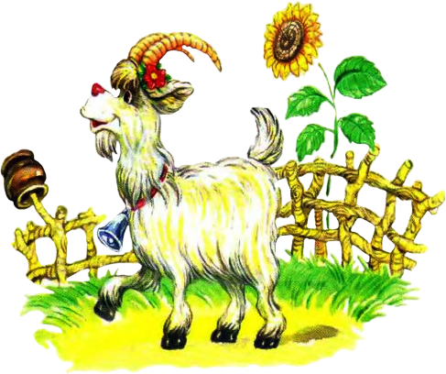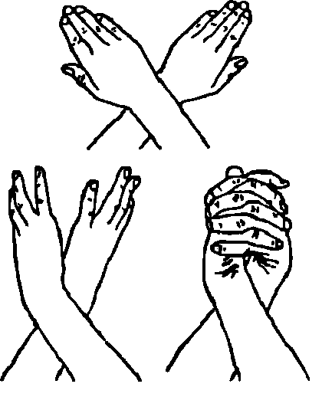

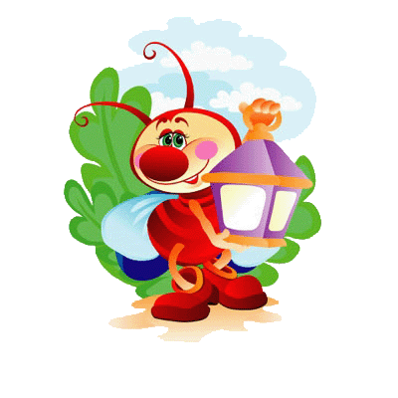

ПАЛЬЧИКОВЫЕ ИГРЫ

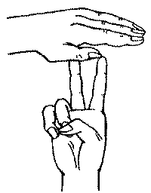

Фурина Алена Эдуардовна,

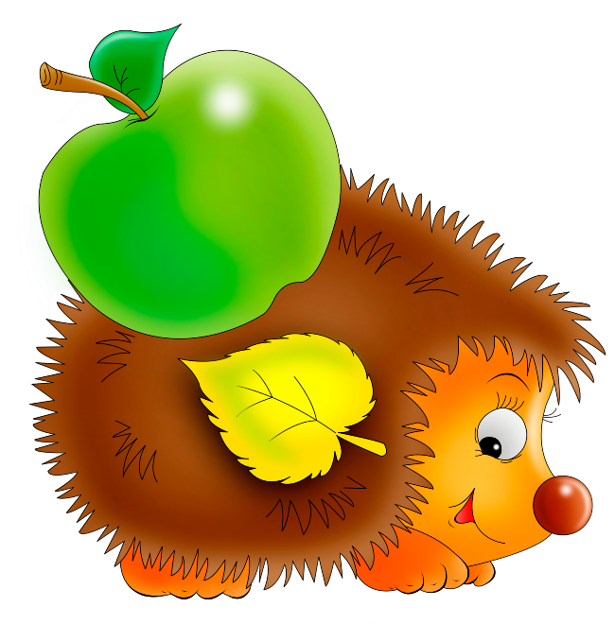учитель - логопед

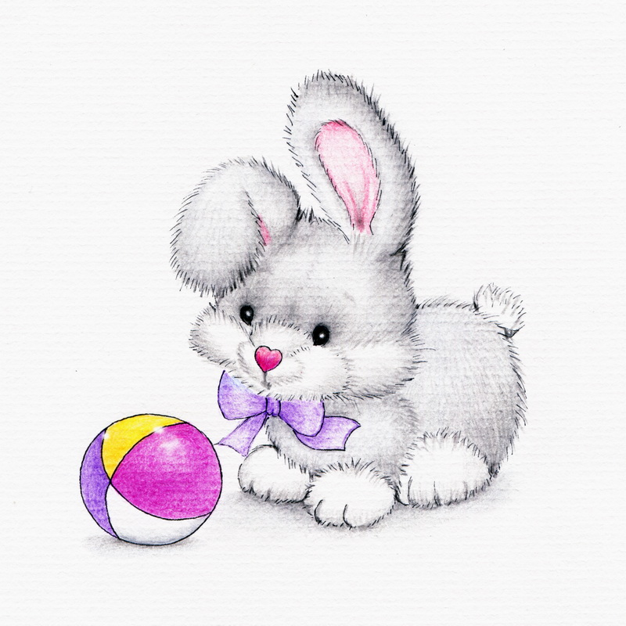

**Упражнение «Ухо – нос».**

Левая рука - взяться за кончик носа, правая рука - взяться за правое ухо. По команде отпустить ухо-нос, хлопнуть в ладоши и поменять положение рук "с точностью наоборот".

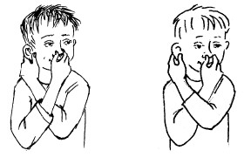

**Упражнение «Колечко»**.

Поочередно и как можно быстрее перебирайте пальцы рук, соединяя в кольцо с большим пальцем последовательно указательный, средний и т.д. Проба выполняется в прямом и в обратном (от мизинца к указательному пальцу) порядке. Вначале упражнение выполняется каждой рукой отдельно, затем сразу двумя руками.

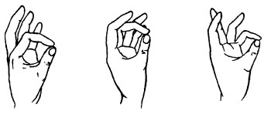

**Упражнение «Змейка».**

Скрестить руки ладонями друг к другу, сцепить пальцы в замок, вывернуть руки к себе. 1 вариант: ребенок с закрытыми глазами называет палец и руку, к которым прикоснулся педагог. 2 вариант: точно и четко двигать пальцем, который называет педагог. Следить, чтобы остальные пальцы в движении не участвовали.

**Упражнение**

**«Кулак – ребро – ладонь».**

Три положения руки на плоскости стола, последовательно сменяют друг друга. Ладонь на плоскости, сжатая в кулак ладонь, ладонь ребром на плоскости стола, распрямленная ладонь на плоскости стола. Выполняется сначала правой рукой, потом – левой, затем – двумя руками вместе по 8-10 раз. Можно произносить вслух (кулак – ребро – ладонь).

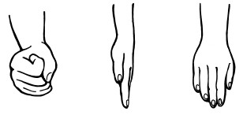

**Упражнение «Горизонтальная восьмерка»**

Нарисуйте в воздухе в горизонтальной плоскости цифру 8 три раза сначала одной рукой, затем другой рукой, потом обеими руками вместе.

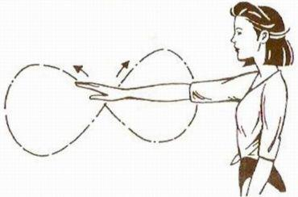

**Упражнение «Лезгинка».**

Левую руку сложите в кулак, большой палец отставьте в сторону, кулак разверните пальцами к себе. Правой рукой прямой ладонью в горизонтальном положении прикоснитесь к мизинцу левой. После этого одновременно смените положение правой и левой рук в течение 6-8 смен позиций. Добивайтесь высокой скорости смены положений.

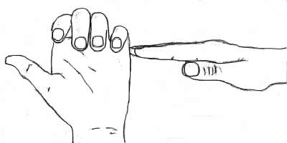

**Виды кинезиологических упражнений:**

* **Пальчиковые игры** развивают межполушарное взаимодействие, мелкую моторику.
* **Дыхательные упражнения** улучшают ритмику организма, развивают самоконтроль и произвольность.
* **Растяжки** нормализуют гипертонус (неконтролируемое чрезмерное мышечное напряжение) и гипотонус (неконтролируемая мышечная вялость).
* **Глазодвигательные упражнения** позволяют расширить поле зрения, улучшить восприятие. Однонаправленные и разнонаправленные движения глаз и языка развивают межполушарное взаимодействие и повышают энергетизацию организма.
* При выполнении **телесных движений** развивается межполушарное взаимодействие, снимаются непроизвольные, непреднамеренные движения и мышечные зажимы. Оказывается, человеку для закрепления мысли необходимо движение.
* **Упражнения для релаксации** способствуют расслаблению, снятию напряжения.

**Рекомендации по проведению гимнастики**

* занятия проводятся утром;
* занятия проводятся ежедневно, без пропусков;
* занятия проводятся в доброжелательной обстановке;
* от детей требуется точное выполнение движений и приемов;
* упражнения проводятся стоя или сидя за столом;
* упражнения проводятся по специально разработанным комплексам;
* длительность занятий по одному комплексу составляет две недели.

Все упражнения   целесообразно проводить с использованием музыкального сопровождения. Спокойная, мелодичная музыка создает определенный настрой у детей. Она успокаивает, направляет на ритмичность выполнения упражнений в соответствии с изменениями в мелодии.

**Упражнение на переключение**

**«Кулак – ладонь».**

**(на 2 счета)**

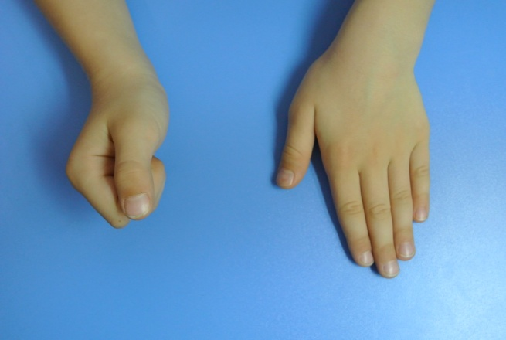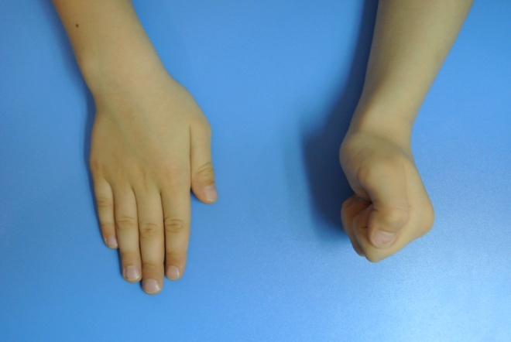

Упражнение на переключение

**«Кулак – ладонь. Хлоп. Ладонь – кулак».**

**(на 3 счета)**

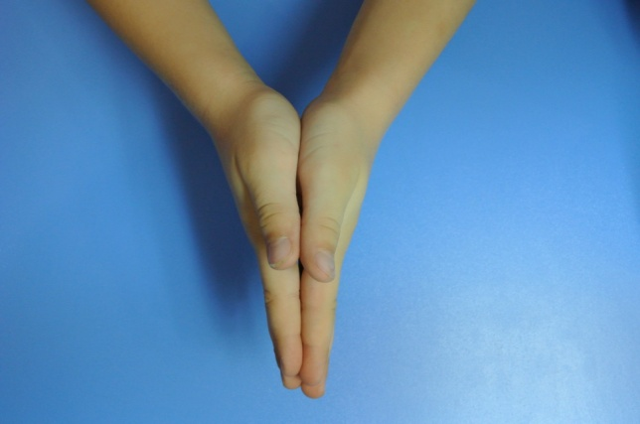

Упражнение на переключение

**«Ребро – ладонь. Ладонь – ребро».**

**(на 2 счета)**

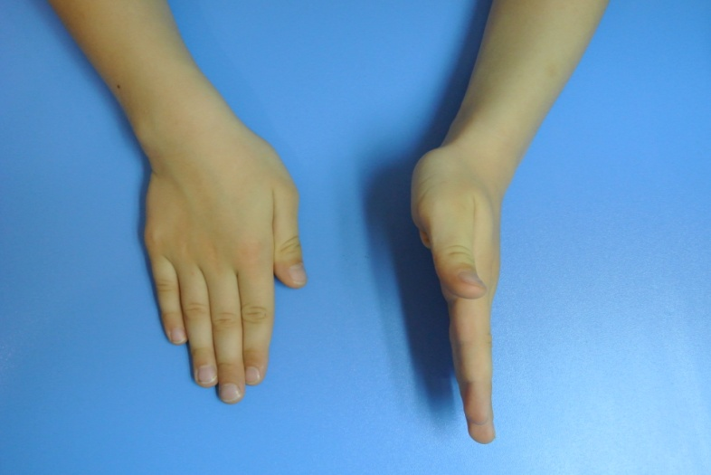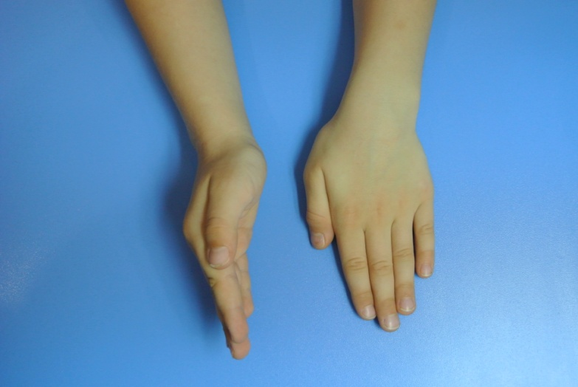

Упражнение на переключение

**«Ребро – ладонь. Хлоп. Ладонь – ребро».**

**(на 3 счета)**



Упражнение на переключение

**«Кулак – палец вверх».**

**(на 2 счета)**

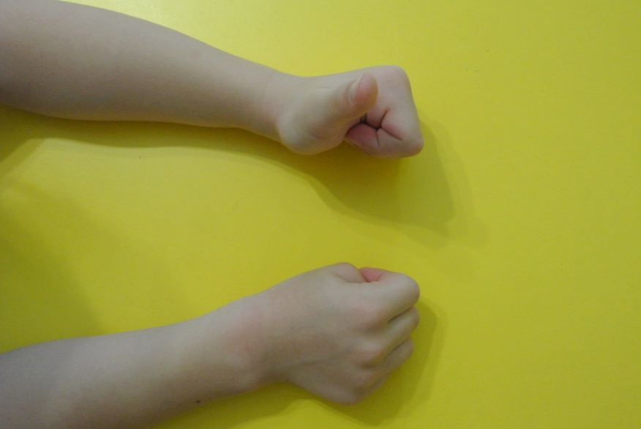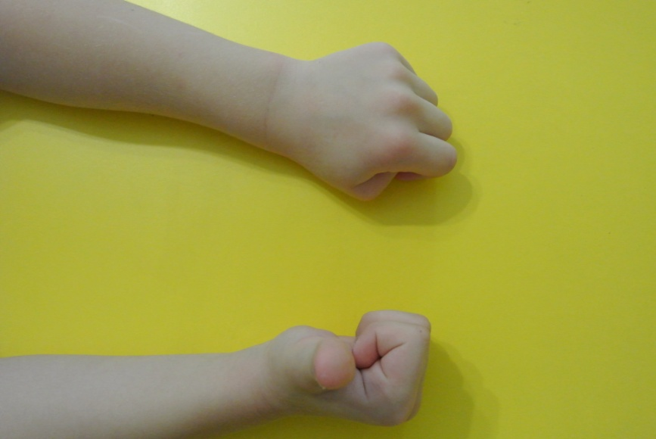

Упражнение на переключение

**«Кулак – палец вверх. Хлоп.**

**Палец вверх - кулак».**

**(на 3 счета)**





Упражнение на переключение

**«Палец вверх – палец в сторону».**

**(на 2 счета)**

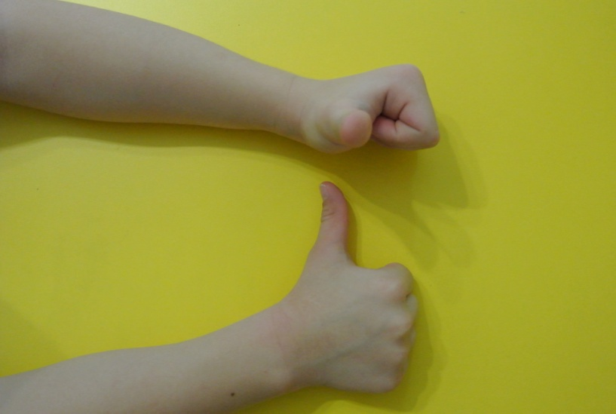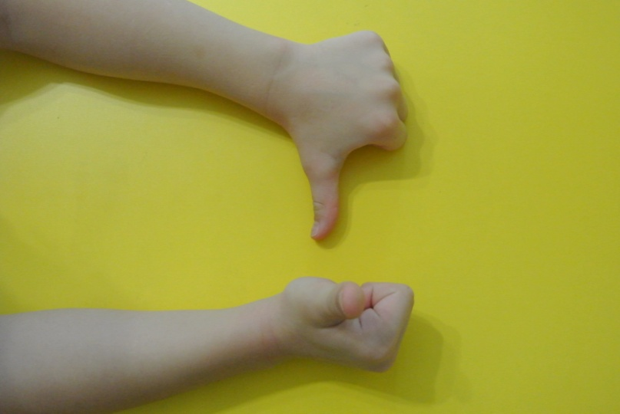

Упражнение на переключение

**«Палец вверх – палец в сторону. Хлоп. Палец в сторону – палец вверх».**

**(на 3 счета)**



Упражнение на переключение

**«Хлоп кулак вертикально – хлоп кулак горизонтально».**

**(на 2 счета)**



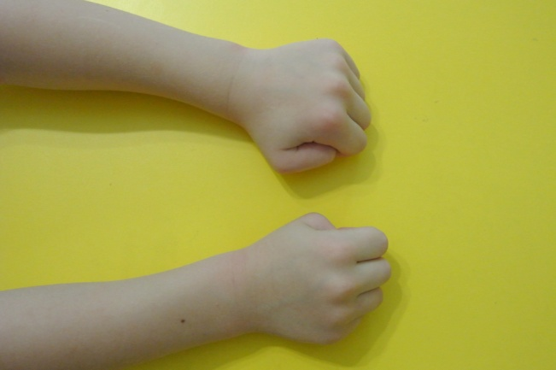

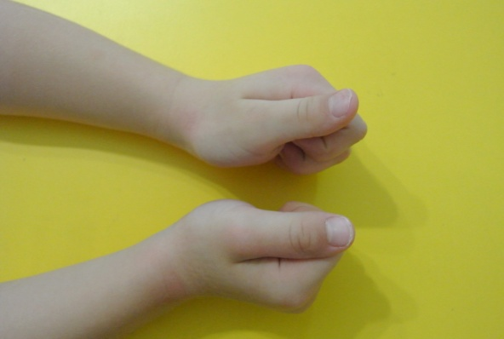

Упражнение на переключение

**«Кулаки к себе – от себя – хлоп».**

**(на 3 счета)**

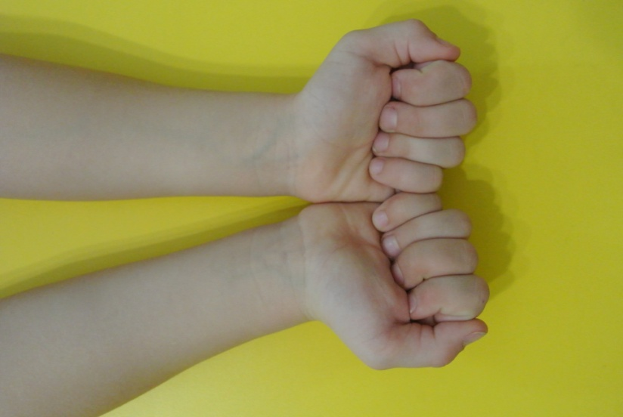

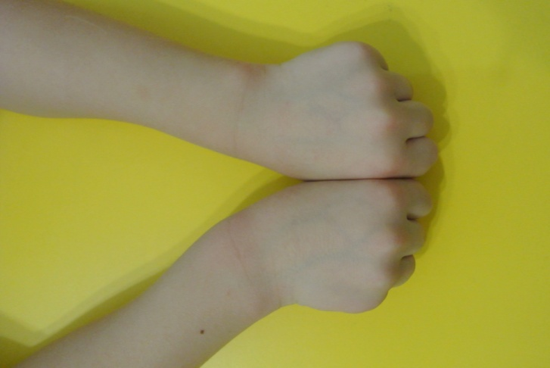

Упражнение на переключение

**«Кулаки горизонтально – хлоп – кулаки вертикально – ладони».**

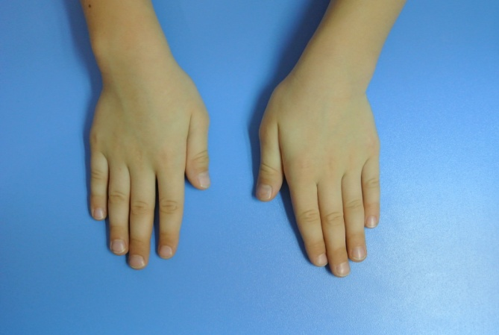**(на 4 счета)**





Упражнение на переключение

**«Хлоп – кулак снизу – хлоп – кулак сверху».**

**(на 4 счета)**



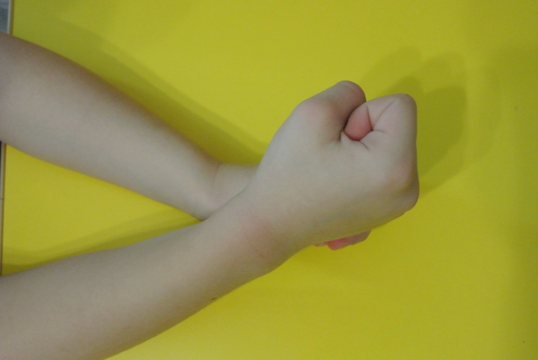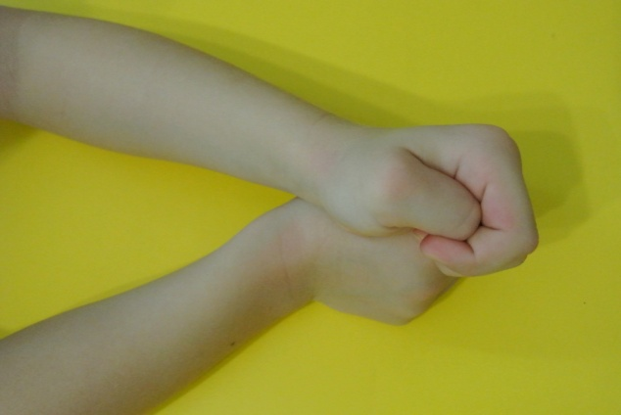

Упражнение на переключение

**«Хлоп – кулак сверху – кулак снизу - ладони».**

**(на 4 счета)**



Упражнение на переключение

**«Хлоп – кулаки к себе – от себя – ладони».**

**(на 4 счета)**



Упражнение на переключение

**«Ладони – кулаки от себя – к себе – хлоп».**

**(на 4 счета)**





